Lab Workbook — Manual Testing and Defect Report
Project: MindBridge Course Registration platform — new checkout flow
Your name | Yevhenii Parfonov
Date | 17.10.2026
Jira project name | MindBridge
Complete all three tasks below with both text and screenshots. When finished, export this document as a single PDF — that PDF is your submission for the graded assignment.
Task 1: Exploratory testing session summary
Summarize your 15-minute exploratory session. List the heuristics you applied and the bugs you discovered.
Session summary (what you tested and how):
Було перевірено checkout flow на валідацію даних та зміну стану форми. Аналіз було проведено відповідно чотирьох типів геуристик, проте дефекти було виявлено лише з Unexpected characters та Boundary/Goldilocks.
Не було перевірено всі можливі способи оплати, а також цей функціонал на мобільних пристроях та інших браузерах.
Критичних блокерів під час сесії не виявлено, проте було виявлено дефекти валідації деяких полів, а саме прийняття некоректних символів та знаків.
Heuristics applied (name at least two):
1 | Unexpected Characters
2 | Boundary / Goldilocks
Bugs discovered (one line each, naming the feature area and the observed failure):
1 | Поле номера картки приймає спеціальні символи наприклад “!/*.#$%”.
2 | Поле дати закінчення картки приймає некоректні значення, наприклад: 00/29, 12/00, 20/22.

Task 2: Your Jira bug report
Copy the text from each field of the Jira ticket you filed for the most critical defect you found, then insert a screenshot of the complete ticket below the text.
Summary | Поле Expiry Date приймає некоректні значення дати без повідомлення про помилку.
Steps to Reproduce | - Відкрити сторінку checkout.  - Перейти до поля Expiry Date.  - Ввести некоректне значення, наприклад 00/29, 12/00 або 20/22.  - Перевірити, чи форма приймає значення та чи з'являється повідомлення про помилку.
Expected Result | Поле Expiry Date повинно відхиляти некоректні значення та показувати повідомлення про помилку валідації.
Actual Result | Поле Expiry Date приймає некоректні значення, такі як 00/29, 12/00 та 20/22, без повідомлення про помилку.
Severity | - Severity: Major - помилка виникла у важливій частині базового функціоналу платформи, що може нести за собою деякі незручності для користувачів.
Visual evidence:
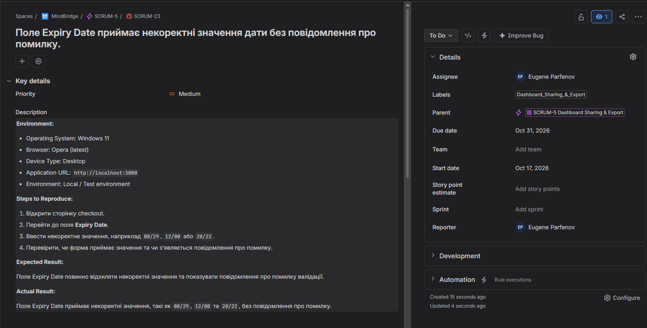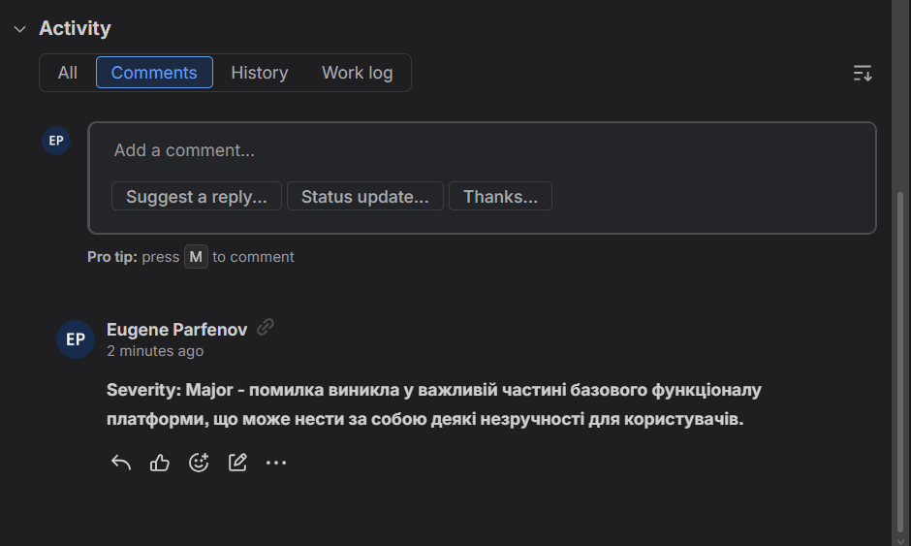

Task 3: Defect recovery — the rejected ticket
Describe each specific change you made to the rejected "Cannot Reproduce" ticket, and explain why that change makes the defect easier for a developer to reproduce. Then insert a screenshot of the updated ticket showing the new details and the In Progress status.
Changes and rationale:
Change I made to the ticket | Why this helps a developer reproduce the defect
Замінив загальний Summary Checkout is broken на конкретний опис дефекту Expiry Date. | Розробник одразу зрозуміє, в якій саме частині чекапу виникнувал помилка та матиме певне розуміння де шукати помилку в коді.
Додав Environment: OS, browser, device type та URL. | Ці дані дозволять розробнику здійсните перевірку в такому ж самому середовищі де і виникла помика.
Додав точні Steps to Reproduce та конкретні значення 00/29, 12/00, 20/22. | Так у розробника буде чіткий приклад що перевіряти та що згодом виправляти.
Змінив status на In Progress. | Це показує розробнику що даний тікет буд доповнений та готовий знову до опрацювання.
Додав Expected Result і Actual Result. | Так розробник чітко бачитиме як система мусить поводитись та як вона на справді поводилась, що дасть додаткове розуміння виникнення проблеми.
Visual evidence:
